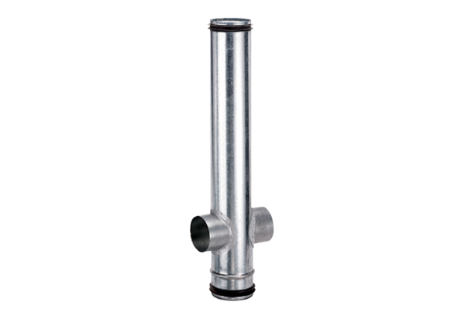Brandschutz-Ausgleichselement BA 100/80-2Verpackungseinheit: 1 StückSortiment: B
Artikelnummer: 0093.1004Hersteller: MAICO

